2023: ANÁLISIS RELACIÓN ENTRE SALARIOS Y VIVIENDA EN ESPAÑA

Los españoles destinaron 6,7 años de su salario íntegro para pagar su vivienda en 2023, cuatro meses más que el año anterior

- En 2023 en España los sueldos aumentaron 1,6%, mientras que el precio de la vivienda de segunda mano subió un 7,4%
- En 13 comunidades autónomas aumenta el tiempo para pagar una vivienda, y solo en Castilla-La Mancha, Galicia, Extremadura y Asturias se reduce mínimamente este periodo
- Solo en el 46% de las provincias sus residentes podrían pagar una vivienda con menos de 5 años de su sueldo íntegro
- Un balear invierte 12 años de su sueldo íntegro en pagar su vivienda de 80 metros cuadrados, mientras que un propietario en Ciudad Real apenas dedica 2,8 años de su sueldo a saldar su hipoteca
- Aquí se puede ver un vídeo de la directora de Estudios de Fotocasa

Madrid, 18 de abril de 2024
En España se tiene que dedicar íntegramente el sueldo bruto de 81 meses, es decir, 6,7 años, al pago de la hipoteca de una vivienda comprada en 2023, según el estudio “Relación de salarios y la compra de vivienda en 2023”, basado en los datos de los sueldos medios de las ofertas de empleo de la plataforma InfoJobs y en los precios medios de la vivienda de segunda mano en venta del Índice Inmobiliario Fotocasa. Esto representa que en tan solo un año los españoles tienen que destinar cuatro meses más al pago de su hipoteca, respecto al año anterior.
En 2023 el precio de la vivienda en venta en España cerró con un incremento anual del 7,4% y situó el precio en diciembre en 2.203 euros/m². Esto supone que, teniendo en cuenta el salario bruto medio registrado por InfoJobs, que en 2023 fue de 26.245 euros (2.187 euros brutos mensuales si lo dividimos en 12 pagas); los españoles tienen que dedicar 6,7 años de su salario íntegro (81 meses) al pago de la hipoteca de una vivienda de 80 metros cuadrados.
Años de salarios brutos íntegros necesarios para adquirir una vivienda

“El esfuerzo salarial que un ciudadano debe realizar para comprar una vivienda está en las cotas más altas de la última década. Evidentemente el precio de la vivienda no ha crecido al mismo ritmo que los salarios desde la recuperación económica de 2014, pero es resaltable que el encarecimiento ha aumentado exponencialmente en los últimos dos años. La subida de los tipos de interés en 2022 avivó una demanda de compra intensa que a día de hoy presiona a la oferta tensionando los precios al alza. Esta situación ocasionó que en 2023 se detectasen las variaciones de precio más abultadas de la historia, con subidas de hasta el 10,8% interanual, un calentamiento muy significativo. Por lo tanto, la subida de tipos de interés ha perjudicado la accesibilidad a la vivienda de compra en España”, explica María Matos, directora de Estudios y portavoz de Fotocasa.
“La evolución de las retribuciones en los últimos años mantiene una clara tendencia al alza que no se puede desligar de las subidas continuas del salario mínimo interprofesional. El promedio de 26.245 euros brutos anuales alcanzado en InfoJobs en 2023 supone más de 1.000 euros con respecto a 2021 (año muy afectado por los desajustes provocados por la pandemia). Sin embargo, los altos niveles de inflación de los dos últimos ejercicios (especialmente 2022) dejan como resultado una incontestable pérdida de poder adquisitivo y condicionan la vida de millones de personas trabajadoras”, comenta Mónica Pérez, directora de Comunicación y Estudios de InfoJobs.

CC. AA. con años de salarios brutos destinados al pago de la vivienda en propiedad en 2023
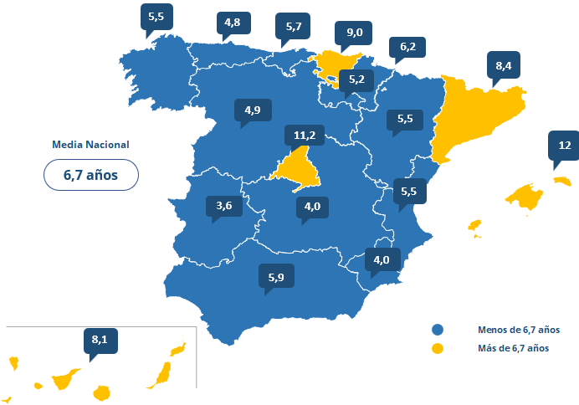

CC. AA. con el precio de la vivienda en venta (80 m²) y salario bruto anual en 2023

CC. AA. | Precio venta €/m²  (dic. 2023) | Vivienda venta 80m²  (dic. 2023) | Salario medio bruto anual en 2023 | Años de salario bruto para comprar una vivienda en 2022 | Años de salario bruto para comprar una vivienda en 2023
Andalucía | 1.994 € | 159.532 € | 27.221 € | 5,5 | 5,9
Aragón | 1.746 € | 139.655 € | 25.309 € | 5,5 | 5,5
Asturias | 1.658 € | 132.674 € | 27.857 € | 5,0 | 4,8
Baleares | 3.847 € | 307.742 € | 25.727 € | 10,0 | 12,0
Canarias | 2.421 € | 193.662 € | 23.908 € | 6,4 | 8,1
Cantabria | 1.912 € | 152.998 € | 26.614 € | 5,6 | 5,7
Castilla y León | 1.481 € | 118.510 € | 24.305 € | 4,9 | 4,9
Castilla-La Mancha | 1.201 € | 96.080 € | 23.785 € | 4,1 | 4,0
Cataluña | 2.760 € | 220.826 € | 26.263 € | 8,2 | 8,4
Comunitat Valenciana | 1.758 € | 140.614 € | 25.540 € | 5,0 | 5,5
Extremadura | 1.192 € | 95.354 € | 26.844 € | 3,8 | 3,6
Galicia | 1.720 € | 137.588 € | 25.069 € | 5,6 | 5,5
La Rioja | 1.670 € | 133.602 € | 25.939 € | 5,1 | 5,2
Madrid | 3.767 € | 301.339 € | 26.836 € | 10,1 | 11,2
Navarra | 2.064 € | 165.128 € | 26.471 € | 5,9 | 6,2
País Vasco | 3.091 € | 247.294 € | 27.431 € | 8,7 | 9,0
Región de Murcia | 1.308 € | 104.603 € | 26.077 € | 3,8 | 4,0
España | 2.203 € | 176.248 € | 26.245 € | 6,3 | 6,7

Por comunidades autónomas
En 2023, 13 comunidades autónomas han visto incrementar el tiempo del pago de una hipoteca, mientras que, en tan solo cuatro de ellas, Castilla-La Mancha, Galicia, Extremadura y Asturias, el periodo ha disminuido respecto al año anterior.
Si analizamos al detalle las comunidades que han incrementado el tiempo para cancelar una hipoteca, Baleares ha pasado de los 10 años (2022) a los 12 años (2023), incrementado su hipoteca en dos años. Le siguen las comunidades de Canarias (pasa de los 6,4 años en 2022 a los 8,1 años en 2023), Madrid (pasa de los 10,1 años en 2022 a los 11,2 años en 2023), Comunitat Valenciana (pasa de los 5 años en 2022 a los 5,5 años en 2023), Navarra (pasa de los 5,9 años en 2022 a los 6,2 años en 2023), Andalucía (pasa de los 5,5 años en 2022 a los 5,9 años en 2023), País Vasco (pasa de los 8,7 años en 2022 a los 9 años en 2023), Región de Murcia (pasa de los 3,8 años en 2022 a los 4 años en 2023), Cataluña (pasa de los 8,2 años en 2022 a los 8,4 años en 2023), Cantabria (pasa de los 5,6 años en 2022 a los 5,7 años en 2023) y La Rioja (pasa de los 5,1 años en 2022 a los 5,2 años en 2023). Por otro lado, Aragón y Castilla y León, con 5,5 años y 4,9 años, respectivamente, son las únicas que no varían el tiempo de pago respecto a 2022, según el estudio de InfoJobs y Fotocasa.
Si analizamos al detalle Baleares, vemos que el precio de la vivienda en venta cerró 2023 con un incremento anual de un 16,9% y situó el precio de diciembre en 3.847 euros/m². Esto supone que los baleares tienen que dedicar 12 años de su salario (144 meses) al pago de la hipoteca de su vivienda, teniendo en cuenta que el salario bruto medio en Baleares registrado por InfoJobs en 2023 era de 25.727 euros (2.144 euros brutos mensuales si lo dividimos en 12 pagas).
Por provincias
Según el salario medio de los españoles y el valor del metro cuadrado de las viviendas de segunda mano en 2023, se desprende del informe que los residentes en las provincias de Illes Balears (12 años), Madrid (11,2 años), Gipuzkoa (9,9 años), Málaga (9,6 años) y Barcelona (9,2 años) son los que tardan más de 9 años (108 meses) en cancelar una hipoteca media de una vivienda de 80 metros cuadrados. Por el contrario, los residentes del 46% de las provincias españolas (el 40% en 2022) liquidan su hipoteca en menos de 5 años (60 meses).
Ciudad Real es la provincia donde los residentes requieren menos tiempo para pagar su vivienda y la que cuenta con el metro cuadrado más barato de España. En esta provincia el precio de la vivienda en venta cerró 2023 con un descenso anual del -0,8% y situó el precio de diciembre en 980 euros/m². Esto supone que, teniendo en cuenta el salario bruto medio en Ciudad Real registrado por InfoJobs, que en 2023 era de 28.256 euros (2.355 euros brutos mensuales si lo dividimos en 12 pagas); los ciudadrealeños tienen que dedicar 2,8 años de su salario (32 meses) al pago de la hipoteca de su vivienda.
Las 10 provincias en las que se dedica menos tiempo a pagar una vivienda de 80 metros cuadrados son: Ciudad Real (2,8 años), Jaén (3 años), Zamora (3,5 años), Cáceres (3,5 años), Badajoz (3,6 años), Ávila (3,6 años), Almería (3,6 años), Toledo (3,6 años), Castellón (3,8 años) y Lugo (4 años).

Provincias con años de salarios bruto íntegro destinados al pago de la vivienda en propiedad en 2023

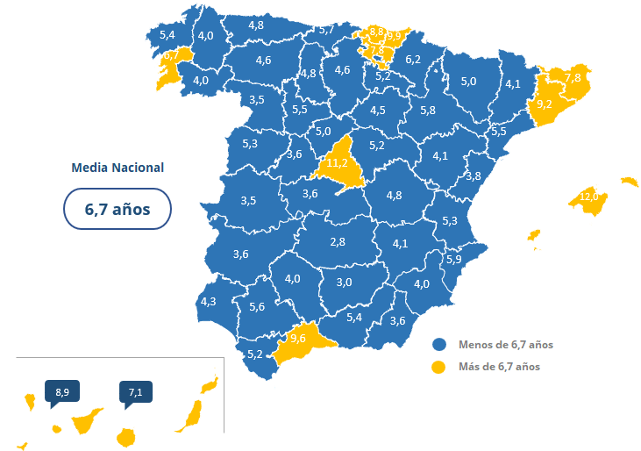

Provincias con el precio de la vivienda en venta (80 m²) y salario bruto anual en 2023

CC. AA. | Provincia | Precio venta €/m² (dic. 2023) | Vivienda venta 80m² (dic. 2023) | Salario medio bruto anual en 2023 | Años de salario bruto para comprar una vivienda en 2023
Andalucía | Almería | 1.308 € | 104.602 € | 29.186 € | 3,6
Andalucía | Cádiz | 1.826 € | 146.054 € | 28.088 € | 5,2
Andalucía | Córdoba | 1.497 € | 119.721 € | 29.644 € | 4,0
Andalucía | Granada | 1.910 € | 152.793 € | 28.047 € | 5,4
Andalucía | Huelva | 1.468 € | 117.411 € | 27.049 € | 4,3
Andalucía | Jaén | 1.006 € | 80.469 € | 26.595 € | 3,0
Andalucía | Málaga | 3.295 € | 263.604 € | 27.418 € | 9,6
Andalucía | Sevilla | 1.805 € | 144.362 € | 25.842 € | 5,6
Aragón | Huesca | 1.590 € | 127.168 € | 25.660 € | 5,0
Aragón | Teruel | 1.234 € | 98.693 € | 24.305 € | 4,1
Aragón | Zaragoza | 1.821 € | 145.694 € | 25.304 € | 5,8
Asturias | Asturias | 1.658 € | 132.674 € | 27.857 € | 4,8
Baleares | Illes Balears | 3.847 € | 307.742 € | 25.727 € | 12,0
Canarias | Las Palmas | 2.095 € | 167.618 € | 23.519 € | 7,1
Canarias | Santa Cruz de Tenerife | 2.691 € | 215.290 € | 24.283 € | 8,9
Cantabria | Cantabria | 1.912 € | 152.998 € | 26.614 € | 5,7
Castilla y León | Ávila | 1.097 € | 87.765 € | 24.586 € | 3,6
Castilla y León | Burgos | 1.520 € | 121.566 € | 26.181 € | 4,6
Castilla y León | León | 1.288 € | 103.000 € | 22.450 € | 4,6
Castilla y León | Palencia | 1.389 € | 111.125 € | 22.968 € | 4,8
Castilla y León | Salamanca | 1.713 € | 137.028 € | 25.685 € | 5,3
Castilla y León | Segovia | 1.498 € | 119.855 € | 24.085 € | 5,0
Castilla y León | Soria | 1.445 € | 115.564 € | 25.550 € | 4,5
Castilla y León | Valladolid | 1.624 € | 129.950 € | 23.813 € | 5,5
Castilla y León | Zamora | 1.151 € | 92.049 € | 26.203 € | 3,5
Castilla-La Mancha | Albacete | 1.398 € | 111.821 € | 27.532 € | 4,1
Castilla-La Mancha | Ciudad Real | 980 € | 78.414 € | 28.256 € | 2,8
Castilla-La Mancha | Cuenca | 1.275 € | 101.979 € | 21.328 € | 4,8
Castilla-La Mancha | Guadalajara | 1.520 € | 121.621 € | 23.610 € | 5,2
Castilla-La Mancha | Toledo | 1.053 € | 84.248 € | 23.176 € | 3,6
Cataluña | Barcelona | 3.044 € | 243.506 € | 26.336 € | 9,2
Cataluña | Girona | 2.477 € | 198.186 € | 25.440 € | 7,8
Cataluña | Lleida | 1.343 € | 107.427 € | 26.065 € | 4,1
Cataluña | Tarragona | 1.809 € | 144.680 € | 26.180 € | 5,5
Comunitat Valenciana | Alicante | 2.024 € | 161.937 € | 27.348 € | 5,9
Comunitat Valenciana | Castellón | 1.265 € | 101.237 € | 26.787 € | 3,8
Comunitat Valenciana | Valencia | 1.629 € | 130.357 € | 24.648 € | 5,3
Extremadura | Badajoz | 1.175 € | 93.974 € | 26.461 € | 3,6
Extremadura | Cáceres | 1.217 € | 97.326 € | 27.608 € | 3,5
Galicia | A Coruña | 1.675 € | 133.962 € | 24.921 € | 5,4
Galicia | Lugo | 1.239 € | 99.085 € | 25.043 € | 4,0
Galicia | Ourense | 1.459 € | 116.745 € | 29.187 € | 4,0
Galicia | Pontevedra | 2.061 € | 164.842 € | 24.484 € | 6,7
La Rioja | La Rioja | 1.670 € | 133.602 € | 25.939 € | 5,2
Madrid | Madrid | 3.767 € | 301.339 € | 26.836 € | 11,2
Navarra | Navarra | 2.064 € | 165.128 € | 26.471 € | 6,2
País Vasco | Araba - Álava | 2.629 € | 210.336 € | 26.890 € | 7,8
País Vasco | Bizkaia | 2.999 € | 239.894 € | 27.132 € | 8,8
País Vasco | Gipuzkoa | 3.523 € | 281.829 € | 28.472 € | 9,9
Región de Murcia | Murcia | 1.308 € | 104.603 € | 26.077 € | 4,0

Nota metodológica del análisis:

Los datos de este análisis han sido obtenidos calculando la relación entre el salario promedio bruto anual ofrecido por las empresas en InfoJobs en 2023, que según los datos del informe InfoJobs-Esade Estado del mercado laboral en España se situaba en 26.245 euros anuales, y el precio medio de vivienda, que calcula el portal Fotocasa a través de su índice inmobiliario desde hace más de 17 años. Más concretamente, se refiere a la compra de una vivienda media, de 80 m², cuyo coste es de 176.240 euros al mes (a fecha de diciembre de 2023).

Metodología informe Estado del mercado laboral en España 2023:

La información relativa a vacantes, candidatos/as, competencia y salarios reflejada en el informe proviene íntegramente de las bases de datos de InfoJobs. El portal de empleo ha ejecutado durante 2023 una profunda revisión, actualización y mejora de la metodología de captación de datos.
Un cambio metodológico, tras una trayectoria de más de 10 años analizando la evolución del mercado laboral español, que ha permitido incorporar nuevas variables antes no contempladas. También se han añadido segmentaciones y cruces de variables que dotan al análisis de más profundidad, riqueza y granularidad.
Para poder abordar este cambio se ha establecido una nueva serie estadística, para la que se ha fijado el ejercicio 2019 como punto de partida para disponer de un evolutivo lo suficientemente sólido. En consecuencia, los datos desde 2019 a 2022 reflejados en el presente informe no son coincidentes con los de anteriores ediciones.

Sobre Fotocasa
Portal inmobiliario que cuenta con inmuebles de segunda mano, promociones de obra nueva y viviendas de alquiler. Mensualmente elabora el índice inmobiliario Fotocasa, un informe de referencia sobre la evolución del precio medio de la vivienda en España, tanto en venta como en alquiler. Además, desde hace varios años cuenta con un consolidado departamento de estudios, bajo el nombre de Fotocasa Research, que analizan los cambios y tendencias del sector inmobiliario.

Sobre InfoJobs
Plataforma líder en España para encontrar las mejores oportunidades profesionales y el mejor talento. En el último año, InfoJobs ha publicado 2,5 millones de posiciones vacantes. Cuenta cada mes con 40 millones de visitas (más del 80% proceden de dispositivos móviles) y cerca de 6 millones de usuarios activos. Gracias a InfoJobs se firma un nuevo contrato de trabajo cada 24 segundos.

Fotocasa e InfoJobs pertenecen a Adevinta, compañía líder en marketplaces digitales y una de las principales empresas del sector tecnológico del país, con más de 18 millones de usuarios al mes en sus plataformas de los sectores inmobiliario (Fotocasa y habitaclia), empleo (Infojobs), motor (coches.net y motos.net) y compraventa de artículos de segunda mano (Milanuncios).
Los negocios de Adevinta han evolucionado del papel al online a lo largo de más de 40 años de trayectoria en España, convirtiéndose en referentes de Internet. La sede de la compañía está en Barcelona y cuenta con una plantilla de 1.200 personas comprometidas con fomentar un cambio positivo en el mundo a través de tecnología innovadora, otorgando una nueva oportunidad a quienes la están buscando y dando a las cosas una segunda vida.
Adevinta tiene presencia mundial en 10 países. El conjunto de sus plataformas locales recibe un promedio de 3.000 millones de visitas cada mes.
Más información en adevinta.es
Departamento de Comunicación de Fotocasa
Anaïs López
Móvil: 620 66 29 26
comunicacion@fotocasa.es
http://prensa.fotocasa.es

Departamento de Comunicación de InfoJobs
Mónica Pérez
Marc Vizcarro / Andrea Vallejo
Móvil: 676 86 98 56
prensa@infojobs.net

